BAB 1
PENDAHULUAN

  - Latar Belakang Penelitian
Komunikasi merupakan suatu hal penting yang tidak dapat dipisahkan dari kehidupan sehari-hari karena komunikasi mempunyai peran yang sangat besar dalam segala hal diberbagai penunjang kehidupan manusia. Komunikasi menjadi salah satu kebutuhan dasar individu dalam berinterikasi di dalam kelompoknya. Tujuan komunikasi bukan hanya informatif atau sebagai cara penyampaian pesan saja tetapi juga menjadi salah satu bentuk dalam menjalin hubungan, baik individual, dalam kelompok maupun organisasi.
Suatu proses komunikasi yang terjadi antara dua orang atau lebih, saat ini sudah mengalami perkembangan pesat yang di tandai dengan kemajuan teknologi informasi dan internet. Perubahan tersebut dapat dilihat dari cara manusia bersosialisasi dan berinteraksi dengan sesama nya, yaitu sosialisasi dan interaksi yang awalnya hanya dapat dilakukan dengan bertatap muka atau saling bertemu, sekarang dapat dilakukan hanya dengan menggunakan ujung jari saja.
Kemajuan dari teknologi informasi dan internet yang sedang berkembang saat ini telah menjadi momok utama dalam menciptakan perubahan baru di berbagai bidang kehidupan dan menjadi pencetus hadirnya media baru sebagai wadah untuk mengakses segala informasi dunia tanpa batas serta menjadi tempat penyampaian informasi digital, sehingga telah menggeser posisi media lama yaitu seperti televisi yang hanya menyampaikan informasi secara audio-visual.
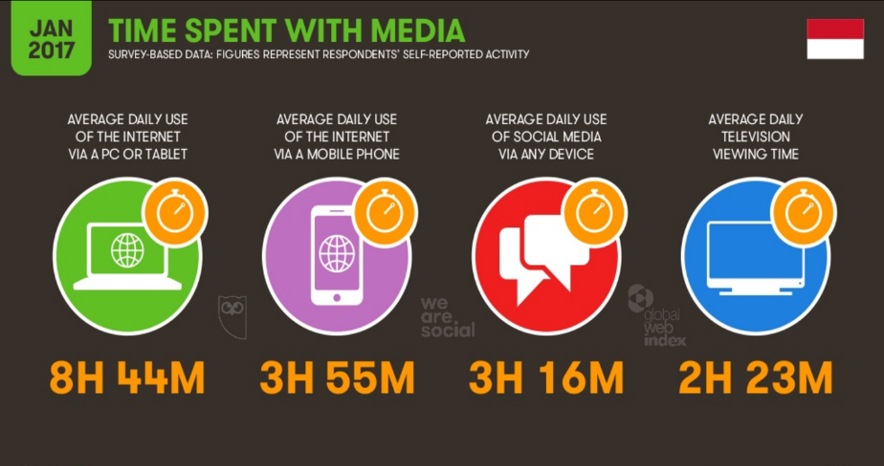
Gambar 1.1. Waktu Akses Pengguna Internet di Indonesia

Sumber WeAreSocial Januari 2017
Pertambahan pengguna internet turut memengaruhi waktu akses internet setiap harinya. Tercatat melalui data WeAreSocial Januari 2017 bahwa pengguna internet telah melampaui waktu akses televisi, yang menghabiskan waktu rata-rata sekitar 8 jam 44 menit untuk mengakses internet di PC atau tablet dalam sehari. Sedangkan, rata-rata pengguna televisi hanya menonton televisi sekitar 2 jam 23 menit per harinya. Jumlah ini jelas lebih sedikit dibandingkan waktu pengguna internet ketika mengakses layanan internet. Bahkan, jumlah rata-rata waktu menonton TV ini masih dibawah rata-rata waktu yang di habiskan untuk mengakses media sosial. Pengguna di Indonesia diketahui rata-rata menggunakan waktunya sekitar 3 jam 16 menit per hari untuk mengakses media sosial melalui berbagai perangkat elektronik. Dari data tersebut, terlihat bahwa popularitas televisi di Indonesia sedikit tergusur dan akhirnya mulai bersaing dengan kehadiran media baru di internet yaitu YouTube.
YouTube merupakan salah satu bentuk media sosial berbasis video yang mulai di rintis sejak tahun 2005 lalu. Dilansir dari statistik dalam situsnya sendiri, YouTube memiliki lebih dari satu milyar pengguna yang merupakan hampir sepertiga semua pengguna internet. Hingga Maret 2015, pembuat konten di YouTube sudah mengunggah 10.000 video dan telah menghasilkan lebih dari 1 miliar kali penayangan serta waktu tonton lebih dari 70 juta jam, karena membuat akun atau channel di YouTube dan meraih pelanggan atau penayangan bisa menghasilkan uang. Dari waktu ke waktu, semakin banyak orang membuat akun YouTube yang membuka kesempatan sebagai lapangan pekerjaan. Pengguna YouTube atau penontonnya telah menjangkau rata-rata berusia 18 sampai 34 tahun. Beragam konten video bisa diakses dalam YouTube, mulai dari musik, gaya hidup, film, berita dan informasi, gaming, olahraga, dan vlog.
Pada dasarnya, konten-konten video dalam YouTube merupakan hasil karya dari pengguna YouTube itu sendiri yang dibuat berdasarkan keinginan, ketertarikan serta kemampuan mereka dalam menguasai suatu bidang tertentu yang kini lebih dikenal dengan sebutan YouTuber. Kehadiran YouTube sebagai media baru di internet telah membuka suatu peluang baru bagi masyarakat dunia untuk bebas mengekspresikan diri sekaligus menjadi lahan pekerjaan.
Tercatat sudah banyak orang di dunia yang sukses menjadi YouTuber dengan memiliki penghasilan mencapai jutaan dollar AS atau miliaran rupiah. Berdasarkan data dari Forbes Magazine pada tahun 2017 tentang 10 YouTuber dengan penghasilan tertinggi, Daniel Middleton (DanTDM) yang merupakan YouTuber gamer menduduki peringkat pertama dengan penghasilan tertinggi mencapai 16,5 juta dollar AS atau sekitar 209 miliar per tahun.
Salah satu YouTuber asal Indonesia yang memiliki penghasilan fantastis dari YouTube yaitu Raditya Dika. Terhitung dari bulan Februari 2018 lalu, Raditya Dika telah memiliki jumlah subscriber sebanyak 3.334.723 dan total jumlah video-video nya yang telah ditonton mencapai 427.936.328 views. Dari hasil data tersebut dapat diketahui bahwa Raditya Dika memiliki penghasilan sekitar Rp 581.618.000, - hingga Rp 9.387.044.000. Dengan diketahuinya suatu penghasilan yang dihasilkan seorang YouTuber tersebut, tentu membuat tidak sedikit masyarakat indonesia terlebih para remaja yang masih duduk dibangku SMP maupun SMA/SMK yang kini memiliki keinginan untuk menjadi seorang YouTuber.
Keinginan para remaja saat ini untuk bisa menjadi seorang YouTuber memang terkesan membanggakan, artinya para generasi muda di era ini telah mampu beradaptasi dengan kemajuan teknologi informasi serta dapat memanfaatkannya dengan baik. Selain itu, mengingat mudahnya akses berekspresi diri untuk mencurahkan segala keinginan dan bakat nya melalui media digitial, YouTube serta mengetahui jika konten atau tayangan yang dibuat nya mampu di tonton dan di subscribe hingga ratusan ribu atau lebih orang, maka akan mendapatkan suatu bentuk penghargaan dari pihak YouTube. Hal tersebut semakin membuat para remaja saat ini memiliki persepsi ingin menjadi Youtuber.
Persepsi adalah proses internal yang memungkinkan kita memilih, mengorganisasikan, menafsirkan rangsangan dari lingkungan kita, dan proses tersebut mempengaruhi kita. (Mulyana, 2008, h.180-181).
Namun terlepas dari hal tersebut, di dalam suatu konten atau tayangan YouTube yang dibuat oleh para YouTuber masih terbilang bebas. Artinya masih ada beberapa YouTuber di dalam maupun luar negeri, ketika menyajikan suatu tayangan di YouTube terdapat suatu sikap atau gaya dan kata-kata yang kurang pantas untuk dilakukan dan diucapkan oleh mereka.
Sebagai contohnya, salah satu YouTuber di Indonesia, Reza Oktovian atau yang lebih dikenal dengan sebutan Reza Arab, dia adalah seorang YouTuber asal Indonesia yang memiliki konten YouTube tentang gaming atau mereaksi suatu permainan video games dan memiliki 1,9 juta subscribers. Ketika dia membuat konten tersebut, sering kali ada tutur kata yang kurang pantas untuk diucapkan olehnya dan selalu diucapkan berulang-ulang kali tanpa adanya sensor. Hal itu mungkin saja suatu bentuk kebiasaan sehari-hari dalam kehidupan nya dan berpikir akan dimaklumi oleh para penonton atau subscribers nya. Namun mengingat bahwa pengguna atau penonton YouTube tidak hanya dari kalangan dewasa saja, melainkan semua kalangan seperti para remaja pun bisa menjadi pengguna ataupun penonton YouTube. Sehingga ketika para remaja tersebut menonton bahkan telah menjadi salah satu subsribers dari konten YouTube Reza Oktovian, akan memberikan dampak yang buruk bagi perilaku dan psikis para remaja yang masih memiliki pemikiran labil serta dikhawatirkan akan menirukan gaya dan tutur kata dari YouTuber tersebut.
Suatu bentuk representatif yang dimiliki oleh seorang YouTuber memang memiliki sisi positif dan negatif, yaitu ketika konten yang dibuat oleh seorang YouTuber mampu diapresiasi dan dinikmati oleh para penontonnya maka akan timbul suatu dampak positif yang menguntungkan seperti mendapatkan penghargaan dari pihak YouTube ketika video dan konten nya mampu di tonton dan di subscribe hingga ratusan ribu atau lebih orang dan otomatis akan mendapatkan hasil materi dari hal tersebut pula.
Sedangkan dampak negatif yang akan muncul, ketika seorang YouTuber dalam memberikan tontonan bagi para penontonnya tidak memiliki tujuan yang mendidik, informatif sekaligus menghibur tetapi hanya mementingkan sensasi dengan isi konten nya yang terkadang membahas isu-isu yang menyinggung pihak lain, dan membuat judul video yang tidak sesuai dengan isinya atau biasa disebut dengan click bait yang semata-mata hanya untuk menambah viewer di video nya saja.
Sesungguhnya untuk menjadi Seorang YouTuber yang berkualitas tidaklah mudah, karena seorang YouTuber harus memiliki daya pikir kreatif dan intelektualitas yang tinggi serta memiliki konsep yang jelas dan terstruktur untuk membuat isi konten video yang berbobot dan menarik juga menghibur untuk ditonton. Agar dikemudian hari karya-karya nya dapat diapresiasi hingga mampu menginspirasi masyarakat dalam negeri hingga dunia.

Sehingga berdasarkan pernyataan diatas, peneliti ingin melakukan penelitian tentang seberapa jauh pemahaman para remaja mengenai seorang YouTuberyang berkualitas dan bagaimana persepsi para remaja mengenai para YouTuberIndonesia.
  - Fokus Penelitian/Pernyataan Masalah
Berdasarkan latar belakang penelitian yang telah diuraikan sebelumnya tentang Persepsi Remaja Mengenai Youtuber, maka penulis membuat rumusan masalah sebagai berikut:
- Bagaimana sensasi para remaja mengenai YouTuber Indonesia?
- Bagaimana atensi para remaja mengenai YouTuber Indonesia?
- Bagaimana Interpretasi para remaja mengenai YouTuber Indonesia?
  - Tujuan dan Kegunaan Penelitian
Adapun isi dari tujuan dan kegunaan penelitian yang dimaksud adalah sebagai berikut:
    - Tujuan Penelitian
Berkaitan dengan apa yang dipaparkan dalam rumusan masalah, maka dapat diambil kesimpulan bahwa tujuan yang akan dicapai dalam penelitian ini adalah:
- Untuk mengetahui sensasi para remaja mengenai YouTuber Indonesia.
- Untuk mengetahui atensi para remaja mengenai YouTuber Indonesia
- Untuk mengetahui interpretasi para remaja mengenai YouTuber Indonesia.
    - Kegunaan Penelitian
Kegunaan penelitian diharapkan bisa dapat memberikan manfaat bagi pengembangan suatu ilmu. Berkaitan dengan tema penelitian, maka kegunaan penelitian ini dibagi menjadi kegunaan teoritis dan kegunaan praktis, yang secara umum diharapkan mampu mendaangkan manfaat bagi pengembangan ilmu komunikasi.
      - Kegunaan Teoritis
- Penelitian ini diharapkan dapat memberikan gambaran mengenai Persepsi Remaja Mengenai YouTuber Indonesia.
- Memberikan tambahan wawasan mengenai kajian Ilmu Komunikasi, dalam kaitannya dengan Persepsi Remaja Mengenai YouTuber Indonesia.
- Penelitian ini dapat melengkapi kepustakaan dalam bidang komunikasi mengenai Persepsi Remaja Mengenai YouTuber Indonesia.
      - Kegunaan Praktis
- Secara prakits, hasil penelitian ini diharapkan dapat menjadi sumbangan pemikiran dalam menyikapi Persepsi Remaja Mengenai YouTuber Indonesia.
- Hasil penelitian ini diharapkan dapat dijadikan bahan masukan, pemikiran dan dapat memberikan kontribusi yang positif bagi peneliti komunikasi lain yang mengambil obyek serupa
- Penelitian ini diharapkan dapat memberikan pengetahuan dan berusaha menjadi bahan pertimbangan dalam bahan referensi peneliti selanjutnya yang berhubungan dengan Era Digital.

